LAPORAN TUGAS
BAHASA PEMROGRAMAN 3
(Dosen : Dede Husen, M.Kom.)

Modul 8
Navigasi



Nama : Muhammad Rizal Nurfirdaus
NIM : 20230810088
Kelas : TINFC-2023-04

TEKNIK INFORMATIKA
FAKULTAS ILMU KOMPUTER
UNIVERSITAS KUNINGAN

PRE-TEST
- Dari sekian banyak jenis navigasi mana yang paling sering anda temui di aplikasi, berikan alasannya?
Jenis navigasi yang paling sering ditemui adalah Bottom Navigation.
Alasannya karena bottom navigation dianggap paling mudah dijangkau oleh ibu jari, terutama pada smartphone layar besar. Selain itu:
- Menu utama bisa terlihat jelas tanpa harus membuka panel lain.
- Sangat umum digunakan pada aplikasi modern seperti Instagram, TikTok, Shopee, dan YouTube.
- Desainnya sederhana dan cepat dipahami pengguna.
- Mendukung interaksi cepat karena menu selalu terlihat (persistent).
Karena alasan inilah bottom navigation lebih sering dipilih dalam desain mobile saat ini.
- Apa perbedaan mendasar antara App Bar dan Toolbar?
App Bar dan Toolbar terlihat mirip, tetapi fungsinya berbeda.
App Bar
- Merupakan bagian dari Material Design.
- Biasanya sudah disediakan oleh framework seperti ActionBar di Android.
- Posisi dan fungsinya lebih baku (fixed sebagai bagian atas aplikasi).
- Biasanya berisi judul aplikasi, menu, ikon navigasi, atau tab.
Toolbar
- Toolbar adalah versi yang lebih fleksibel dari App Bar.
- Bisa ditempatkan di mana saja (atas, bawah, bahkan dalam layout tertentu).
- Dapat dikustomisasi secara penuh oleh developer.
- Sejak Android 5.0, toolbar bisa menggantikan action bar dengan setSupportActionBar(toolbar).
Kesimpulan:
App Bar adalah struktur standar aplikasi, sedangkan Toolbar adalah elemen yang dapat dipasang dan diubah secara bebas untuk menggantikan atau menambah fungsi App Bar.
- Berikan contoh aplikasi yang menerapkan navigasi dengan menggunakan navigation drawer, botttom Navigation dan Tab Layout yang Anda ketahui?
a. Navigation Drawer
Aplikasi yang menggunakan menu geser dari kiri (hamburger menu):
- Gmail
- Google Drive
- Facebook (versi lama)
- Tokopedia (menu untuk Akun & Pengaturan)
Navigation Drawer biasanya dipakai untuk menu yang banyak atau jarang diakses.
b. Bottom Navigation
Aplikasi yang memakai menu bawah:
- Instagram (Home, Search, Reels, Shop, Profile)
- YouTube (Home, Shorts, Subscriptions, Library)
- Shopee (Home, Feed, Shopee Live, Notifikasi, Saya)
- TikTok
Bottom navigation cocok untuk fitur utama aplikasi.
c. Tab Layout
Aplikasi yang memakai tab geser (swipe-able tabs):
- WhatsApp (Chats, Status, Calls)
- Google Play Store (Games, Apps, Offers… pada beberapa versi)
- Instagram (tab Explore) yang bisa swipe antar konten tertentu
- Browser Android (tab halaman)
Tab Layout memungkinkan navigasi antar halaman yang masih satu kategori atau satu konteks.

PRAKTIKUM

Praktikum 1 – Membuat RecycleView
Source Code : https://github.com/MuhammadRizalNurfirdaus/Praktikum_BP3/tree/bbbdbc8d10798dd401f68c5ed3ff2a5b15f70a8b/Modul7_recycle_view
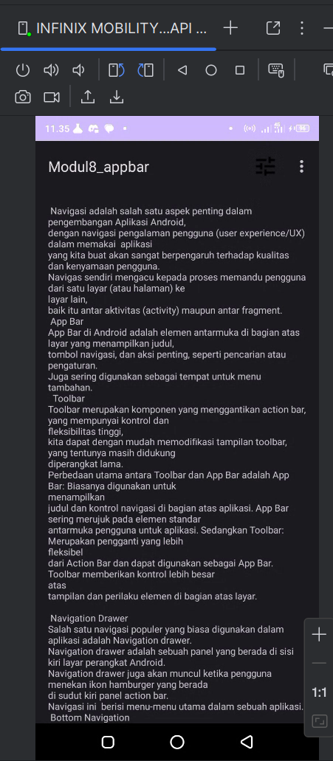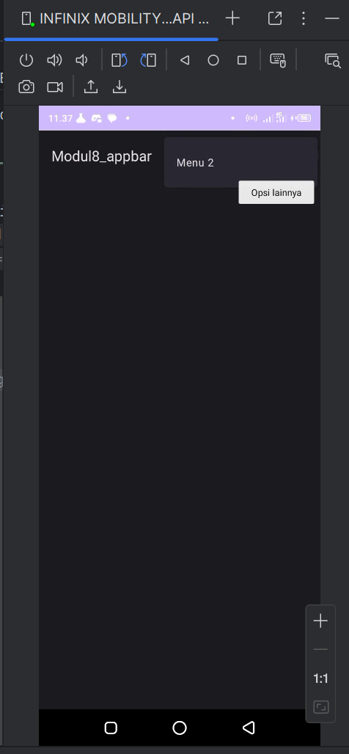
Analisis : Analisis terhadap file strings.xml menunjukkan bahwa berkas ini digunakan untuk menyimpan seluruh teks serta array yang dibutuhkan aplikasi, seperti data_kampus, data_lokasi, data_sejarah_kampus, dan data_photo yang berisi referensi gambar drawable. Seluruh array memiliki jumlah elemen yang sama, sehingga konsisten dan aman digunakan saat proses pemetaan data. Satu hal yang perlu dicermati adalah keberadaan string tunggal bernama sejarah_kampus yang berada berdampingan dengan array data_sejarah_kampus, yang berpotensi membingungkan apabila tidak digunakan. Selain itu, karena data_photo berisi referensi drawable, penggunaan yang benar dalam kode seharusnya dilakukan melalui obtainTypedArray agar setiap indeks dapat diterjemahkan menjadi resource ID dengan tepat.
Berkas Kampus.kt berperan sebagai model data yang merepresentasikan satu item kampus dengan struktur berupa nama, lokasi, sejarah, serta foto. Pendekatan penggunaan data class sudah tepat karena sederhana dan efisien. Namun, jika model ini direncanakan untuk dikirim antar-Activity, maka opsi untuk menambahkan dukungan Parcelable dapat dipertimbangkan, baik melalui implementasi manual maupun dengan mengaktifkan kembali anotasi @Parcelize dan memastikan plugin kotlin-parcelize tersedia dalam konfigurasi Gradle.
Analisis terhadap MainActivity.kt menunjukkan bahwa file ini bertanggung jawab memuat seluruh array dari resources, membentuk daftar objek Kampus, kemudian mengatur RecyclerView beserta adapter-nya. Keakuratan pemanggilan ID RecyclerView harus dipastikan agar sesuai dengan deklarasi pada layout utama. Selain itu, pemuatan array gambar seharusnya menggunakan typed-array agar referensi drawable dapat diproses dengan benar, sekaligus memastikan pemanggilan recycle() setelah selesai digunakan untuk menghindari kebocoran memori. Pemeriksaan keselarasan panjang array juga penting dilakukan untuk mencegah kesalahan indeks saat pemetaan data.
Pada ListKampusAdapter.kt, peninjauan terhadap ViewHolder dan proses binding menegaskan bahwa seluruh ID elemen tampilan harus sesuai dengan deklarasi dalam item_kampus.xml, terutama untuk komponen seperti gambar, nama kampus, lokasi, status, dan sejarah. Proses pengisian data sudah seharusnya dilakukan secara eksplisit melalui properti model seperti kampus.nama dan kampus.lokasi. Jika terdapat fitur dialog ketika item ditekan, maka penggunaan AlertDialog.Builder dengan konteks dari itemView merupakan pendekatan yang tepat. Untuk pengembangan jangka panjang, penerapan DiffUtil dan ListAdapter dapat membantu meningkatkan efisiensi pembaruan data dalam RecyclerView.
Konfigurasi build.gradle.kts pada modul aplikasi perlu dipastikan memuat plugin yang sesuai, terutama kotlin-parcelize apabila anotasi @Parcelize digunakan. Selain itu, dependensi RecyclerView harus tersedia agar proses kompilasi dan penggunaan komponen berlangsung tanpa error. Jika anotasi parcelize tidak dipakai, keberadaan plugin tersebut tidak berdampak negatif.
Terakhir, analisis layout item_kampus.xml dan activity_main.xml menekankan pentingnya konsistensi antara ID yang dideklarasikan pada layout dengan yang diakses dalam adapter serta activity. Layout utama harus menyediakan RecyclerView dengan ID yang benar, sedangkan layout item harus menyediakan seluruh komponen yang diperlukan adapter. Pemberian contentDescription untuk gambar juga direkomendasikan sebagai dukungan aksesibilitas. Secara keseluruhan, proyek telah berhasil melakukan kompilasi, sehingga referensi resource dan struktur dasar sudah tepat. Pemeriksaan lanjutan hanya perlu dilakukan melalui pengujian langsung di perangkat untuk memastikan seluruh fungsi, seperti penampilan daftar dan dialog item, berjalan tanpa hambatan.

POST-TEST
- Setelah melakukan praktikum diatas, pada file manakah dan fungsi apakah yang kita ubah untuk mengubah layout RecyclerView tersebut menjadi grid?
Untuk mengubah layout RecyclerView menjadi tampilan grid, bagian proyek yang perlu diubah terdapat pada file MainActivity.kt, khususnya di dalam fungsi onCreate() tempat RecyclerView dikonfigurasi. Pada bagian tersebut, LayoutManager yang sebelumnya menggunakan LinearLayoutManager harus diganti menjadi GridLayoutManager agar item dapat ditampilkan dalam beberapa kolom. Pergantian ini cukup dilakukan pada baris inisialisasi layout manager, misalnya menggunakan GridLayoutManager(this, 2) untuk menampilkan dua kolom dalam satu baris.
- Dibagian manakah fungsi dari klik item yang memunculkan dialog disimpan?
Fungsi yang menangani klik pada item sampai memunculkan dialog disimpan di dalam file ListKampusAdapter.kt, umumnya ditempatkan pada bagian onBindViewHolder atau di dalam ViewHolder melalui itemView.setOnClickListener. Pada lokasi inilah kode untuk membangun dan menampilkan AlertDialog dituliskan, sehingga ketika salah satu item daftar ditekan, aplikasi dapat menampilkan informasi detail seperti sejarah kampus dalam bentuk dialog.
- Dalam projek tersebut terdapat sebuah file bernama kampus.kt apa fungsi dari file tersebut?
File kampus.kt sendiri berfungsi sebagai data model yang merepresentasikan struktur data setiap kampus yang ditampilkan pada RecyclerView. Di dalamnya terdapat properti seperti nama, lokasi, sejarah, dan photo yang kemudian digunakan adapter untuk mengikat data ke tampilan. Model ini memudahkan aplikasi dalam memproses, mengelompokkan, dan menampilkan informasi kampus secara konsisten pada setiap item daftar.

LATIHAN/TUGAS
Modifikasi projek praktikum modul recycle view ini dengan menambahkan sebuah kelas yang dapat menampilkan halaman detail ketika sebuah item di klik.
Source Code : https://github.com/MuhammadRizalNurfirdaus/Praktikum_BP3/tree/bbbdbc8d10798dd401f68c5ed3ff2a5b15f70a8b/Modul7_recycle_view
Hasil Run :
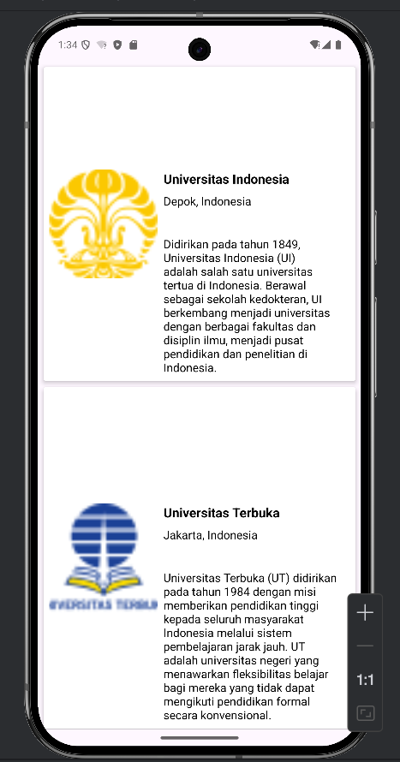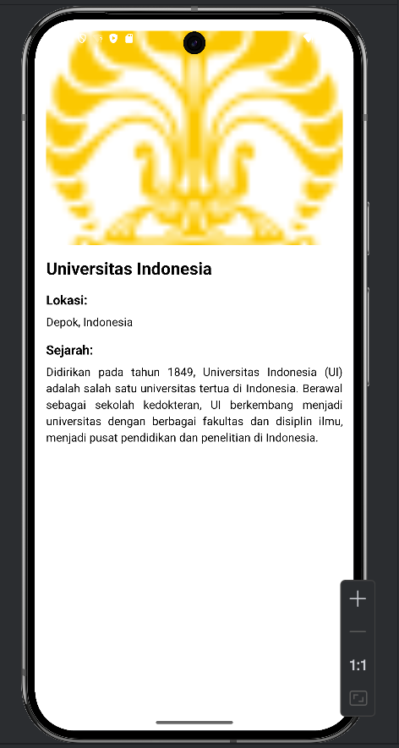
Analisis : Pada modifikasi proyek RecyclerView yang telah dilakukan, perubahan utama berfokus pada penambahan DetailActivity sebagai halaman khusus untuk menampilkan informasi kampus secara lengkap. Sebelum modifikasi, detail kampus hanya ditampilkan menggunakan AlertDialog, sehingga ruang visual dan fleksibilitas tampilan sangat terbatas. Dengan hadirnya DetailActivity, informasi dapat disajikan secara penuh melalui tampilan fullscreen, dilengkapi foto berukuran besar, teks yang lebih mudah dibaca, serta navigasi kembali yang lebih intuitif melalui ActionBar. Perubahan tersebut disertai penambahan file activity_detail.xml sebagai layout halaman detail, serta penyesuaian file Kampus.kt agar data class tersebut dapat dikirim antar Activity menggunakan mekanisme Parcelable melalui anotasi @Parcelize.
Penyesuaian juga dilakukan pada ListKampusAdapter.kt, khususnya pada bagian onBindViewHolder, di mana logika dialog dihapus dan digantikan dengan Intent yang mengarahkan pengguna menuju DetailActivity sambil membawa data kampus. Untuk memastikan Activity baru terdeteksi dalam sistem, DetailActivity ditambahkan pada AndroidManifest.xml dengan pengaturan parentActivity sehingga navigasi up button dapat berfungsi secara optimal. Pada sisi tampilan, seluruh elemen teks dalam layout diperbarui menggunakan warna hitam agar kontras dan keterbacaan semakin baik.
Selain perubahan pada tampilan dan navigasi, proyek juga mengalami perbaikan teknis pada Gradle configuration. Beberapa dependensi AndroidX terbaru seperti androidx.activity dan androidx.core memerlukan compileSdk 36, sehingga konfigurasi proyek diperbarui dengan menaikkan compileSdk dan targetSdk ke API 36 agar kompatibel dengan library modern. Pembaruan ini dilakukan tanpa perlu mengubah minSdk, sehingga kompatibilitas aplikasi tetap terjaga pada perangkat Android versi lama.
Untuk keperluan akademik, tiga pertanyaan praktikum utama dapat dijelaskan sebagai berikut. Pertama, perubahan layout RecyclerView dari daftar vertikal menjadi tampilan grid dilakukan melalui file MainActivity.kt, khususnya pada fungsi showRecyclerList(), dengan mengganti LinearLayoutManager menjadi GridLayoutManager. Kedua, fungsi yang menangani klik pada setiap item kampus disimpan dalam file ListKampusAdapter.kt, tepatnya di dalam metode onBindViewHolder(), karena bagian ini memiliki akses terhadap data setiap item dan komponen tampilan. Ketiga, file Kampus.kt berfungsi sebagai data model yang mendefinisikan struktur data kampus, lengkap dengan nama, lokasi, sejarah, dan foto. File tersebut dirancang sebagai data class dan ditandai sebagai Parcelable agar dapat dikirim antar Activity menggunakan Intent secara efisien dan aman.
Secara keseluruhan, struktur proyek kini menjadi lebih modern, terorganisasi, dan mudah dikembangkan. Praktik terbaik Android seperti penggunaan Parcelable, pemisahan tanggung jawab antar Activity, penggunaan Material Design, pembaruan dependensi ke versi terbaru, serta penerapan null safety pada Kotlin telah memberikan peningkatan signifikan baik dari sisi tampilan, performa, maupun maintainability aplikasi.

